Министерство науки и высшего образования Российской Федерации

Автономная некоммерческая образовательная организация высшего образования «Научно-технологический университет «Сириус»»

Отчёт по лабораторной работе №2 «Установка openSUSE»

По дисциплине «Организация администрирования ИТ-систем»

Работу выполнила:

студентка 1 курса 1.11.6.1

Кучмасова Софья Александровна

Работу проверил:

Преподаватель

Серов Валерий Александрович

Федеральная территория «Сириус» - 2023

# Реферат

Пояснительная записка 14 с., 12 рисунков, 2 источника

OPENSUSE, ОПЕРАЦИОННАЯ СИСТЕМА, ВИРТУАЛЬНАЯ

МАШИНА, ДИСК, РАЗДЕЛ

Объектом лабораторной работы является платформа Oracle VM VirtualBox.

Предмет лабораторной работы – операционная система openSUSE.

Целью лабораторной работы является установка операционной системы openSUSE на виртуальную машину.

В ходе работы были изучены утилиты установки программ, поэтапно рассмотрен алгоритм установки из различных источников и были учтены особенности операционных систем.

В результате лабораторной работы установлена виртуальная машина с операционной системой openSUSE и представлен пошаговый алгоритм для создания и запуска операционной системы openSUSE.

**Оглавление**

1. Реферат 2
2. Создание виртуальной машины. 4
3. Выделение памяти для оборудования. 5
4. Создание виртуального диска. 6
5. Настройки. 7
6. Настройки. 8
7. Запуск виртуальной машины. 9
8. Настройки. 10
9. Создание пользователя и запуск. 11
10. Завершение установки. 12
11. Вывод. 13
12. Список использованных источников. 14

# Создание виртуальной машины.

Для того, чтобы создать новую виртуальную машину в Oralce VM VirtualBox, необходимо выбрать опцию «Создать». Затем называем её OpenSUSE, указываем необходимые папки, где она будет размещаться и для образа ISO выбираем раннее перекачанный материал. (Рисунок 1)

Рисунок 1. Создание виртуальной машины.

# Выделение памяти для оборудования.

Далее мы выделяем место под серверную машину: основная память и процессоры. Для основной памяти выделяем 2048 МБ и выставляем 2 процессора. Также включаем EFI, который будет корректно инициализировать оборудование при включении системы и передать нам управление или ядру операционной системы. (*Рисунок 2*)

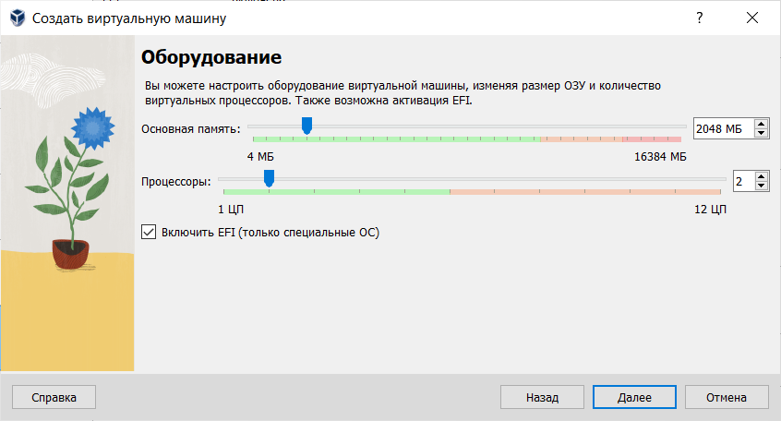

Рисунок 2. Оборудование.

# Создание виртуального диска.

Далее мы создаем новый виртуальный жёсткий диск и задаём ему размер в 15 ГБ. (*Рисунок 3*)

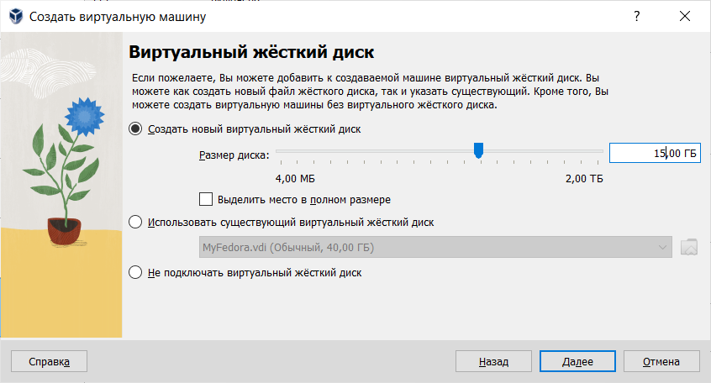

Рисунок 3. Виртуальный жесткий диск.

# Настройки.

После создание виртуальной машины, переходим в настройки. Заходим во вкладку «Дисплей», выделяем максимальное количество МБ для видеопамяти. Включаем 3D-ускорение. (*Рисунок 4*)

Рисунок 4. Настройки дисплея.

# Настройки.

Далее в настройка в разделе «Сеть» выставляем сетевой мост и имя, которое предложено. И ничего больше не трогаем. (*Рисунок 5*)

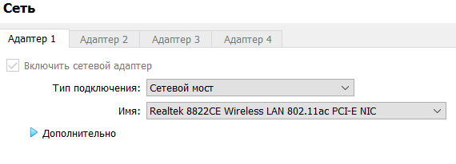

Рисунок 5. Настройка сети

# Запуск виртуальной машины.

Запускаем виртуальную машину, указываем необходимый нам язык и ждем, пока произойдет загрузка сетевых репозиториев. (*Рисунок 6*)

Рисунок 6. Запуск виртуальной машины

# Настройки.

В ходе всего процесса выбираем рабочий стол с KDE Plasma, указываем свой регион и часовой пояс. (*Рисунок 7*)

Рисунок 7. Системная роль

# Создание пользователя и запуск.

Создаем пользователя, прописываем имя и пароль, после чего ждем выполнение установки. (Рисунок 8)

Рисунок 8. Создание нового пользователя

# Завершение установки.

После успешной установки пакетов система обновилась. То есть, окончательно установили OpenSUSE и можем наблюдать за рабочим столом данного дистрибутива. (Рисунок 9)

Рисунок 9. Завершение установки

# Вывод.

Таким образом, в ходе работы был рассмотрен и составлен алгоритм, благодаря которому можно вручную разметить диск для установки операционной системы openSUSE, а также пошаговый алгоритм установки данной операционной системы.

# Список использованных источников.

1. Get openSUSE – URL: <https://get.opensuse.org/> (дата обращения 18.05.2023)
2. Краткая выписка из ГОСТ 7.32-2017 "Структура и правила оформления": <https://class.sirius.ru/storage/d3f70297dc89bab5a867f69b8d4b6355?filename=ОформлениеОтчета_Краткая-выписка-из-ГОСТ-с-Примерами-2019.pdf&domain=sirs0003> (дата обращения 18.05.2023)